Патроны резьбонарезные с головками предохранительными/

Threading chucks with tapping heads

Патроны резьбонарезные с головками предохранительными предназначены для нарезания различных типов правой резьбы метчиками. Применяются на сверлильных, фрезерных, токарных станках и станках типа обрабатывающий центр. Резьбонарезные патроны имеют механизмы осевой компенсации, позволяющие компенсировать разность между подачей станка и шагом метчика, предусмотрен механизм быстрой смены головок предохранительных на другой диаметр метчика.
Головка имеет встроенную предохранительную шариковую муфту с механизмом регулировки передаваемого крутящего момента для нарезания резьбы в различных материалах, что позволяет предохранить метчики от поломки (при увеличении момента метчик останавливается). Это наиболее целесообразно и незаменимо при нарезании резьб в глухих отверстиях, труднообрабатываемых материалах, при нарезании резьб с мелким шагом. Головка имеет механизм быстрой смены метчика с надежной фиксацией в течении нескольких секунд.

Головка предохранительная/ Tapping head
Устройство и принцип работы/ Structure and principle of work

1 – корпус/corps; 2 – втулка/sleeve; 3 – шарики/balls; 4 – пружина/spring; 5 – поводок/leash;
6 – шарики/balls; 7 – пружины тарельчатые/disc springs;8 – кольцо/ring; 9 – гильза/bush;
10 – гайка/nut; 11 – кольцо замковое/interlock ring; 12 – заглушка/cap; 13 – шайба/washer

- Метчик устанавливается в квадратное отверстие корпуса 1 и втулку 2.
- Зажим метчика производится шариками 3 при перемещении втулки 2 пружиной 4.
- Крутящий момент к корпусу 1 от резьбонарезного патрона передаётся поводком 5 через шарики 6, поджатые кольцом 8 и тарельчатыми пружинами 7 в лунки корпуса. Регулировка крутящего момента обеспечивается изменением величины деформации тарельчатых пружин 7 при вращении гайки 10.
Головка предохранительная поставляется с отрегулированным крутящим моментом, обеспечивающим нарезание указанной на головке резьбы в стали 45, 153…203 HB по ГОСТ 1050-88.
Величина крутящего момента для других сталей определяется экспериментально и регулируется вращением гайки 10, согласно паспорта изделия.

Порядок настройки и работы:
При нарезании резьбы в сталях с механическими свойствами, отличающимися от стали 45, необходимо выполнить следующее:
- расчётным или экспериментальным методом (с помощью динамометрического ключа) определить момент резания Нм в данной стали необходимым метчиком.
- снять замковое кольцо и произвести настройку крутящего момента вращением гайки по часовой стрелке для увеличения крутящего момента. Контроль головки на крутящий момент производится динамометрическим ключом и специальной оправкой, зафиксированной вместо метчика. После настройки головки гайку зафиксировать кольцом замковым.
- после настройки головка готова к эксплуатации и правильно отрегулированная головка должна обеспечить плавное нарезание метчиком резьбы, при упоре метчика в дно глухого отверстия появление треска в головке сигнализирует о прекращении вращения метчика.
- при нарезании резьбы с мелким шагом величина крутящего момента определяется по формуле: Мх=Мт√(Рх/Р)³ где, Мт- крутящий момент по таблице, Рх- шаг нарезаемой резьбы, Р- крупный шаг резьбы для данного диаметра.

www.ramtool.ru * e-mail: ramtools@yandex.ru * тел: 8 (916) 222 69 17

Головки предохранительные/Tapping heads
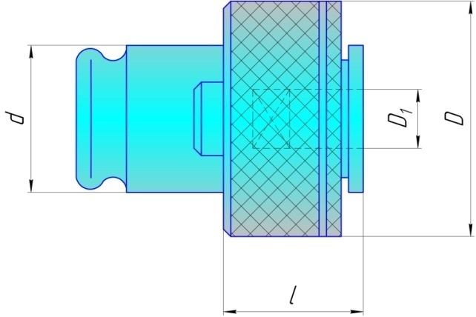

Применяются совместно с патронами резьбонарезными.
Предназначены для крепления правых метчиков
Преимущества:
- обеспечение качественного нарезания правых резьб.
- наличие встроенной предохранительной муфты
предотвращает от поломок метчика в случае слишком
большого увеличения крутящего момента: например метчик
достигает дна глухого отверстия.
- наличие механизма регулировки крутящего момента,
быстрой смены и крепления метчика. ТУ РБ 00223728.011-98
Обозначение  Item | Хвостовик  Shank | D | d | l | d1х | D нарезаемых резьб/D of thread |  |  | Крутящий момент Нм* по стали 45  153…203 НВ  Torque Hm*  On steel 45  153…203 Hm | кг, kg
 |  |  |  |  |  | Метрической,  Мм  Metric, mm | Дюймовой, дюймы  Inch, inches | Трубная цилиндр., дюймы  ГОСТ 6357-81  Pipe straight,  Inches  GOST6357-81 |  | кг, kg
6251-4002М | ГОСТ 3266-81 | 38 | 19 | 41 | 3,15х2,5 | M3 | - |  | 2,0 | 0,244
6251-4002М -01 |  |  |  |  | 4,0х3,15 | М4 | - |  | 3,0 | 0,239
6251-4002М -02 |  |  |  |  | 5,0х4,0 | М5 | - |  | 4,0 | 0,246
6251-4002М -03 |  |  |  |  | 6,3х5,0 | М6/М8 | 1/4 |  | 10,0 | 0,231
6251-4002М -04 |  |  |  |  | 8,0х6,3 | М8/М10 | 5/16 | 1/8 | 20,0 | 0,238
6251-4002М -05 |  |  |  |  | 10,0х8,0 | М10 | 3/8 | 1/4 | 30,0 | 0,225
6251-4002М -06 |  |  |  |  | 9,0х7,1 | М12 | 1/2 | - | 40,0 | 0,201
6251-4002М -07 | ГОСТ 3266-81 | 58 | 32 | 61 | 11,2х9,0 | М14 | 9/16 | - | 45,5 | 0,914
6251-4002М -08 |  |  |  |  | 12,5х10,0 | М16 | 5/8 | - | 55 | 0,812
6251-4002М -09 |  |  |  |  | 14,0х11,2 | М18/М20 | 3/4 | 3/8 | 64;70 | 0,952
6251-4002М -10 |  |  |  |  | 16,0х12,5 | М22 | 7/8 | 1/2 | 78 | 0,9
6251-4002М -11 |  |  |  |  | 18,0х14,0 | М24 | 1 | 5/8 | 124 | 0,856
6251-4002М -12 | ГОСТ 3266-81 | 84 | 50 | 83 | 20,0х16,0 | М27/М30 | 1 1/8 | - | 152;200 | 2,648
6251-4002М -13 |  |  |  |  | 22,4х18,0 | М33 | 1 1/4 | 3/4 | 260 | 2,592
6251-4002М -14 |  |  |  |  | 25,0х20,0 | М36 | 1 3/8 | 7/8 | 280 | 2,617
6251-4002М -15 |  |  |  |  | 28,0х22,4 | М39/М42 | 1 1/2 | 1; 1 1/8 | 320;350 | 2,573
6251-4002М-60 | DIN 352 | 38 | 19 | 41 | 6,0х4,9 | М4,5-М8 | - | - |  | 0,24
6251-4002М-61 | DIN 352 | 58 | 32 | 61 | 11,0х9,0 | М14 | - | - |  | 1,8
6251-4002М-62 |  |  |  |  | 12,0х9,0 | М16 | - | - |  | 1,5
6251-4002М-63 |  |  |  |  | 18,0х14,5 | М22/М24 | - | - |  | 1,7
6251-4002М-70 | DIN 352 | 38 | 19 | 91 | 6,0х4,9 | М4,5-М8 | - | - |  | 0,3
6251-4002М-71 | DIN 352 | 58 | 32 | 111 | 11,0х9,0 | М14 | - | - |  | 2,0
6251-4002М-72 |  |  |  |  | 12,0х9,0 | М16 | - | - |  | 2,0
6251-4002М-73 |  |  |  |  | 18,0х14,5 | М22/М24 | - | - |  | 1,87
6251-4002М-80 | DIN 352 | 38 | 19 | 141 | 6,0х4,9 | М6 | - | - |  | 0,37
6251-4002М-81 | DIN 352 | 58 | 32 | 161 | 11,0х9,0 | М14 | - | - |  | 2,2
6251-4002М-82 |  |  |  |  | 12,0х9,0 | М16 | - | - |  | 2,1
6251-4002М-83 |  |  |  |  | 18,0х14,5 | М22/М24 | - | - |  | 2,0
6251-4002М-84 | DIN 352 | 38 | 19 | 41 | 7,0х5,5 | М10 | - | - |  | 0,23
6251-4002М-85 | DIN 352 | 58 | 32 | 61 | 16,0х12,0 | М20 | - | - |  | 1,7

предельное отклонение крутящего момента ± 10%/max. diviation of torque ± 10%

www.ramtool.ru * e-mail: ramtools@yandex.ru * тел: 8 (916) 222 69 17

Патроны резьбонарезные/

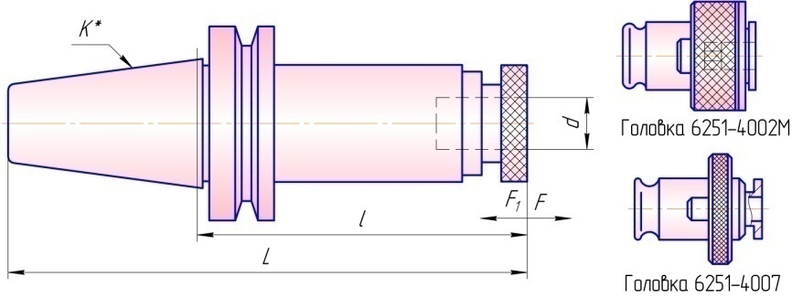
Threading chucks

Патроны предназначены для крепления
предохранительных головок, обеспечивают
быструю смену предохранительных головок.

Осевая компенсация погрешностей подачи
станка и шага метчика
F – растяжение / extension
F₁ – сжатие / compression
ТУ РБ 00223728.001-98

Хвостовик  Shank | Обозначение  Item | D нарезания резьбы  D of thread | К* | L | F | F₁ | l | d | кг,  kg
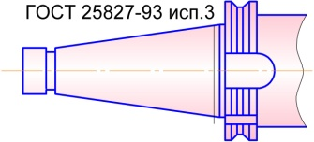 | 6162-4002 | M3…M12 | 30 | 153 | 15 | 5 | 85 | 19 | 0,86
 | 6162-4002-01 | M3…M12 | 40 | 178 |  |  |  |  | 1,54
 | 6162-4002-02 | M14…M24 | 40 | 205 | 20 | 8 | 112 | 32 | 2,96
 | 6162-4002-03 | M3…M12 | 50 | 212 | 15 | 5 | 85 | 19 | 3,06
 | 6162-4002-04 | M14…M24 | 50 | 239 | 20 | 8 | 112 | 32 | 4,2
 | 6162-4002-05 | M27…M42 | 50 | 272 | 25 | 10 | 145 | 50 | 6,98
 | 6162-4002-06 | M3…M12 | 45 | 192 | 15 | 5 | 85 | 19 | 2,33
 | 6162-4002-07 | M14…M24 | 45 | 219 | 20 | 8 | 112 | 32 | 3,63
 | 6162-4002-08 | M27…M42 | 45 | 284 | 25 | 10 | 177 | 50 | 6,2
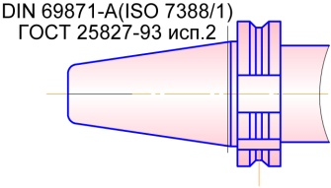 | 6162-4002-10 | M3…M12 | 30 | 147 | 15 | 5 | 100 | 19 | 6,84
 | 6162-4002-11 | M3…M12 | 40 | 168 |  |  |  |  | 1,52
 | 6162-4002-12 | M14…M24 | 40 | 190 | 20 | 8 | 122 | 32 | 2,94
 | 6162-4002-13 | M3…M12 | 50 | 202 | 15 | 5 | 100 | 19 | 2,7
 | 6162-4002-14 | M14…M24 | 50 | 229 | 20 | 8 | 127 | 32 | 3,83
 | 6162-4002-15 | M27…M42 | 50 | 251 | 25 | 10 | 149 | 50 | 6,6
 | 6162-4002-16 | M3…M12 | 45 | 183 | 15 | 5 | 100 | 19 | 2,1
 | 6162-4002-17 | M14…M24 | 45 | 205 | 20 | 8 | 122 | 32 | 3,43
 | 6162-4002-18 | M27…M42 | 45 | 274 | 25 | 10 | 191 | 50 | 6,34
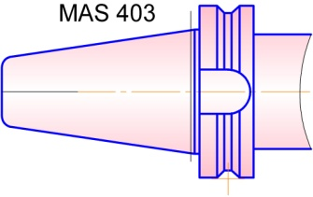 | 6162-4002-20 | M3…M12 | 30 | 138 | 15 | 5 | 90 | 19 | 0,94
 | 6162-4002-21 | M3…M12 | 40 | 161 | 15 | 5 | 96 | 19 | 1,7
 | 6162-4002-22 | M14…M24 | 40 | 182 | 20 | 8 | 117 | 32 | 3,1
 | 6162-4002-23 | M3…M12 | 50 | 208 | 15 | 5 | 106 | 19 | 3,43
 | 6162-4002-24 | M14…M24 | 50 | 234 | 20 | 8 | 132 | 32 | 4,55
 | 6162-4002-25 | M27…M42 | 50 | 262 | 25 | 10 | 160 | 50 | 7,08
 | 6162-4002-26 | M3…M12 | 45 | 184 | 15 | 5 | 101 | 19 | 2,7
 | 6162-4002-27 | M14…M24 | 45 | 206 | 20 | 8 | 123 | 32 | 3,83
 | 6162-4002-28 | M27…M42 | 45 | 273 | 25 | 10 | 190 | 50 | 6,43
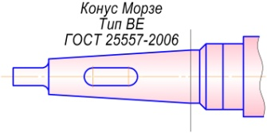 | 6162-4003 | M3…M12 | 2 | 193 | 15 | 5 | 118 | 19 | 1,0
 | 6162-4003-01 | M3…M12 | 3 | 212 |  |  |  |  | 1,16
 | 6162-4003-02 | M14…M24 | 3 | 248 | 20 | 8 | 154 | 32 | 2,73
 | 6162-4003-03 | M14…M24 | 4 | 272 |  |  |  |  | 3,05
 | 6162-4003-04 | M27…M42 | 4 | 328 | 25 | 10 | 210 | 50 | 7,81
 | 6162-4003-05 | M27…M42 | 5 | 360 |  |  |  |  | 8,78
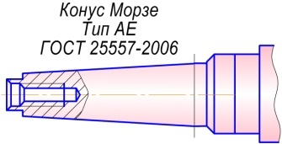 | 6162-4003-10 | M3…M12 | 2 | 182 | 15 | 5 | 118 | 19 | 0,97
 | 6162-4003-11 | M3…M12 | 3 | 199 |  |  |  |  | 1,1
 | 6162-4003-12 | M14…M24 | 3 | 235 | 20 | 8 | 154 | 32 | 2,57
 | 6162-4003-13 | M14…M24 | 4 | 256 |  |  |  |  | 2,94
 | 6162-4003-14 | M27…M42 | 4 | 312 | 25 | 10 | 210 | 50 | 6,69
 | 6162-4003-15 | M27…M42 | 5 | 339 |  |  |  |  | 8,59
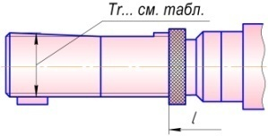 | 6162-4003-20 | M3…M12 | Tr36×3 | 233 | 15 | 5 | 129 | 19 | 1,71
 | 6162-4003-21 | M3…M12 | Tr48×3 | 255 |  |  |  |  | 2,72
 | 6162-4003-22 | M14…M24 | Tr36×3 | 267 | 20 | 8 | 163 | 32 | 3,28
 | 6162-4003-23 | M14…M24 | Tr48×3 | 293 | 20 | 8 | 167 | 32 | 4,28
 | 6162-4003-24 | M27…M42 | Tr48×3 | 348 | 25 | 10 | 222 | 50 | 9,03
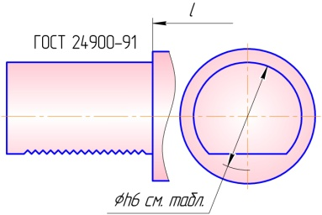 | 6162-4003-30 | M3…M12 | Ø30 | 166 | 15 | 5 | 111 | 19 | 1,47
 | 6162-4003-31 | M3…M12 | Ø40 | 174 |  |  |  |  | 2,07
 | 6162-4003-32 | M14…M24 | Ø40 | 210 | 20 | 8 | 147 | 32 | 3,15
 | 6162-4003-33 | M3…M12 | Ø50 | 189 | 15 | 5 | 111 | 19 | 2,97
 | 6162-4003-34 | M14…M24 | Ø50 | 225 | 20 | 8 | 147 | 32 | 4,16
 | 6162-4003-35 | M27…M42 | Ø50 | 281 | 25 | 10 | 203 | 50 | 8,33
 | 6162-4003-36 | M3…M12 | Ø60 | 205 | 15 | 5 | 111 | 19 | 4,55
 | 6162-4003-37 | M14…M24 | Ø60 | 241 | 20 | 8 | 147 | 32 | 5,95
 | 6162-4003-38 | M27…M42 | Ø60 | 297 | 25 | 10 | 203 | 50 | 10,88

Головки см. стр. 30,31/ head see page 30,31
Поставляются по отдельному заказу/ Available on special order
* Размеры хвостовиков см. стр. 3 / * Shanks dimensions see page 3

www.ramtool.ru * e-mail: ramtools@yandex.ru * тел: 8 (916) 222 69 17

